|  |  |
| --- | --- |
| ***Муниципальная газета***  ***«ВЗВАДСКИЙ ВЕСТНИК»*** | №425 от 22.04.2022  С.В. Колесова  Учредитель газеты:  Совет депутатов Взвадского сельского поселения |

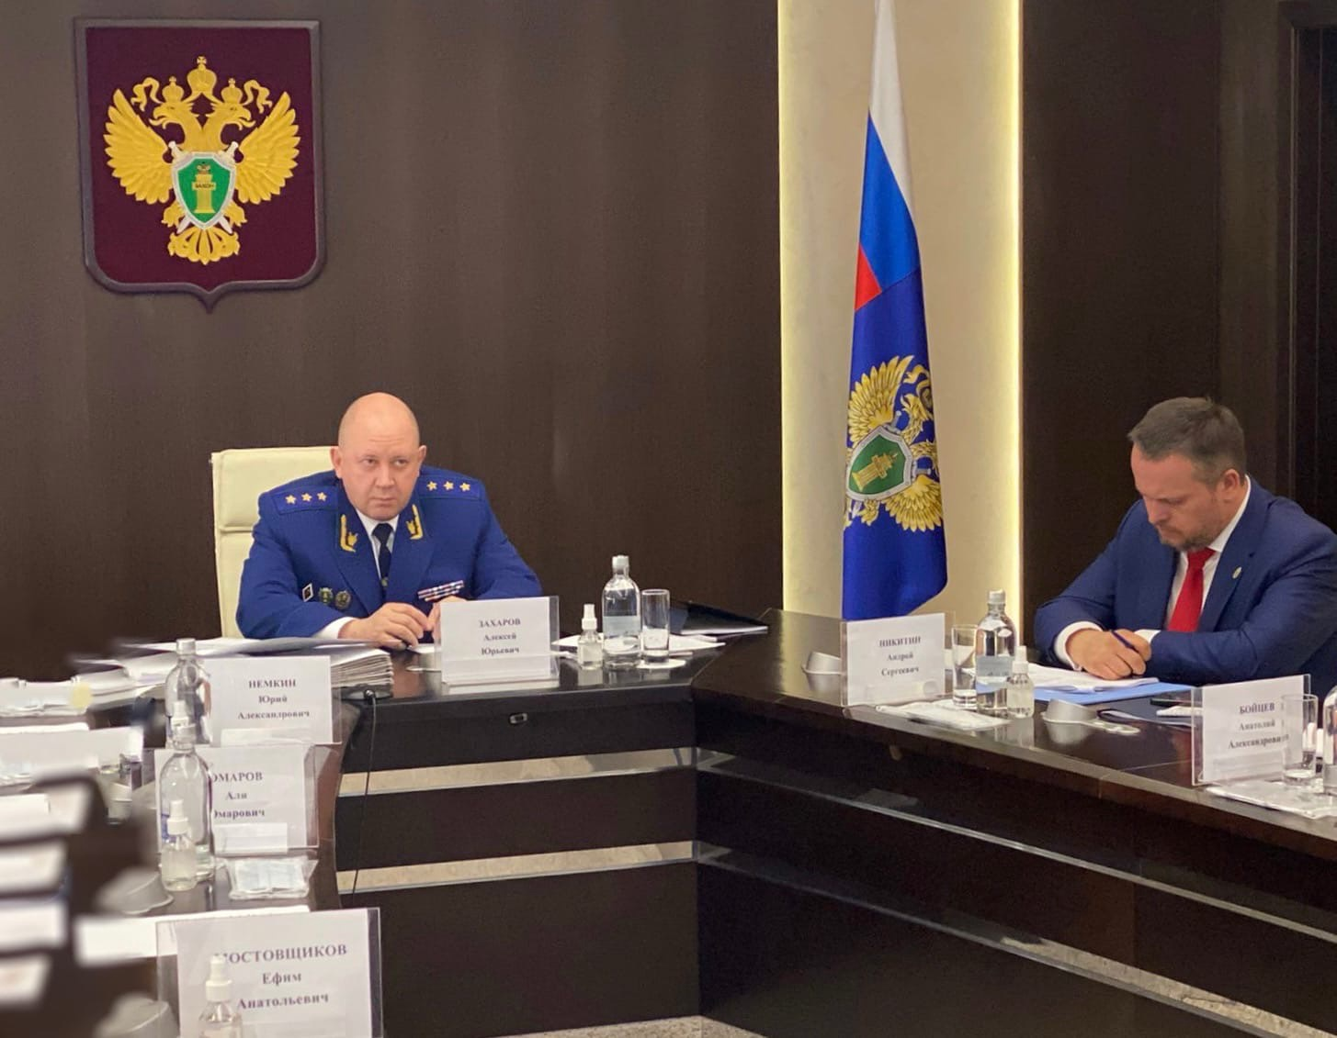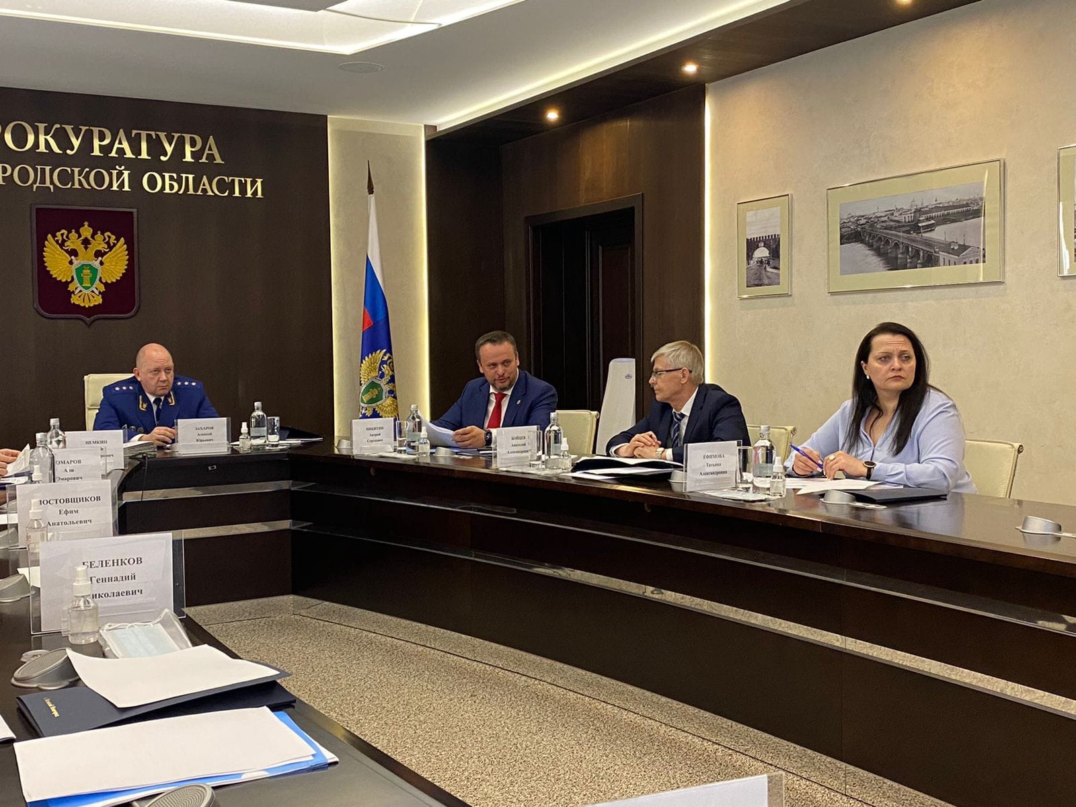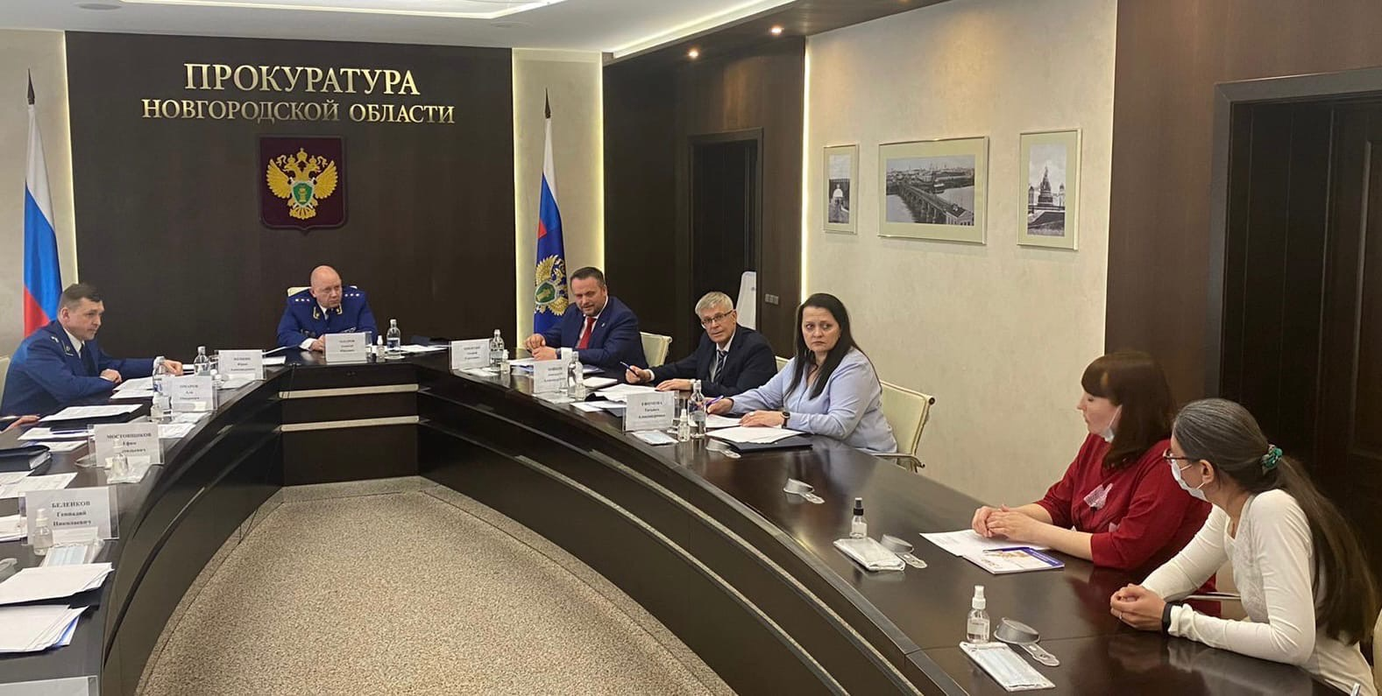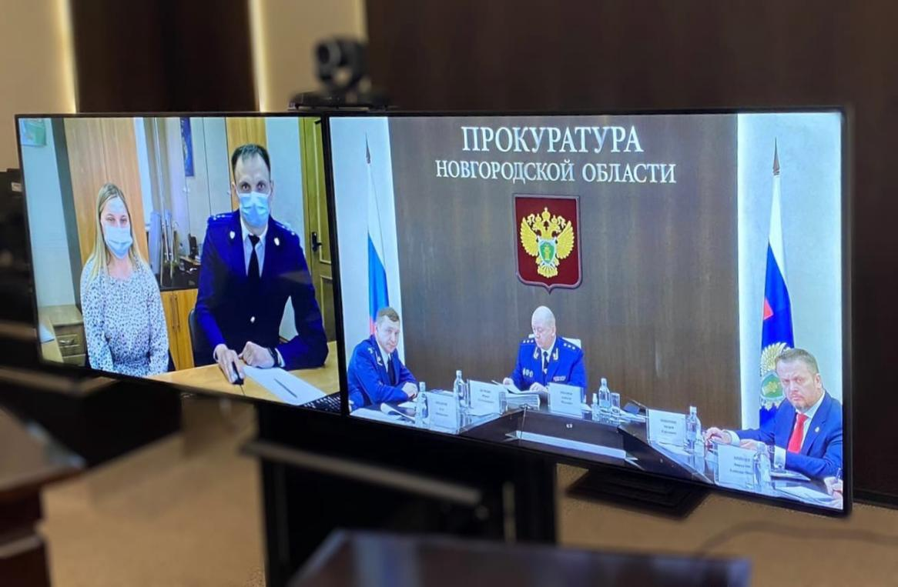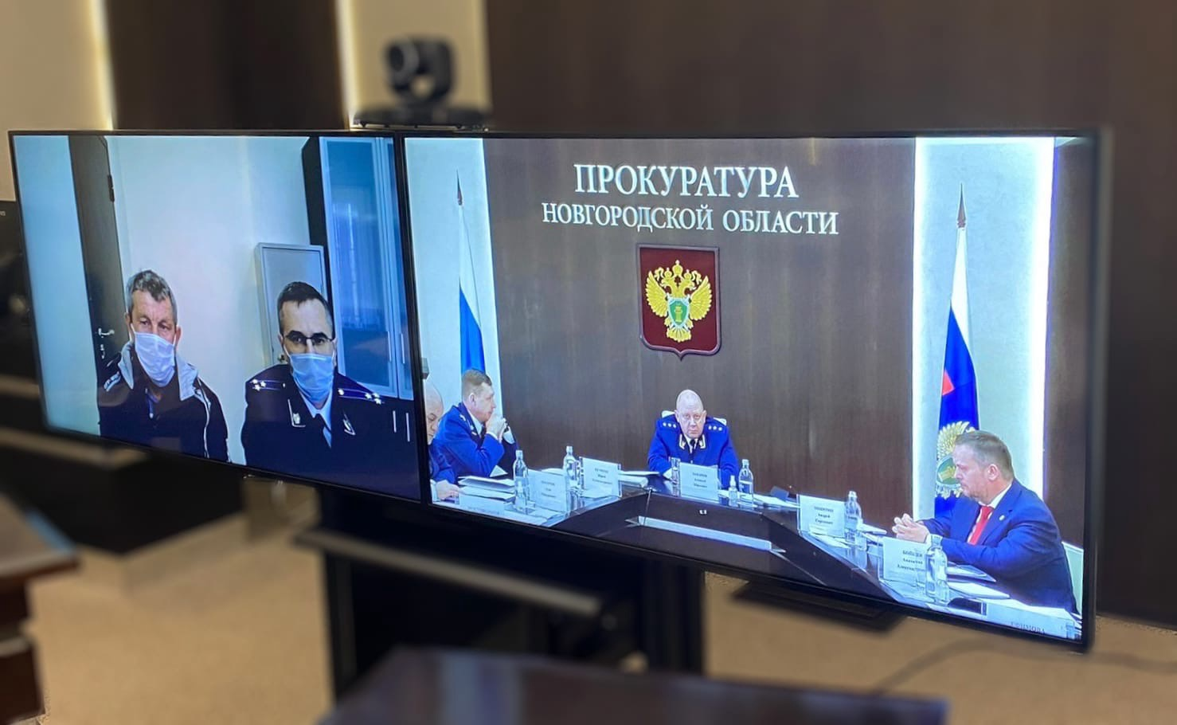

**Заместитель Генерального прокурора России Алексей Захаров провел личный прием граждан в Новгородской области**

Сегодня, 21 апреля 2022 года, заместитель Генерального прокурора Российской Федерации Алексей Захаров провел личный прием граждан, проживающих в Новгородской области.

В приеме граждан участвовали прокурор Новгородской области Юрий Немкин, Губернатор Новгородской области Андрей Никитин, уполномоченный по правам ребенка в Новгородской области Татьяна Ефимова, уполномоченный по правам человека в Новгородской области Анатолий Бойцев.

Обращения граждан, обратившихся на прием к заместителю Генерального прокурора Российской Федерации, касались вопросов соблюдения законности в сферах оплаты труда, жилищно-коммунального хозяйства, благоустройства, безопасности дорожного движения, здравоохранения, образования.

Например, заявители из п. Волот пожаловались на задержку выплаты заработной платы на одном из строительно-ремонтных предприятий области. Жительница п. Окуловка сообщила о незаконном требовании персонала Окуловской центральной больницы приобретать за личный счет шприцы для сдачи анализов крови. В Великом Новгороде родители детей, страдающих сахарным диабетом, обратились за защитой их прав в вопросах обеспечения медицинскими изделиями непрерывного мониторинга глюкозы.

Граждане указывали на бездействие органов местного самоуправления по организации уличного освещения, вывоза бытовых отходов, водоснабжения населения, обеспечения безопасности образовательных учреждений. Так, житель Хвойнинского района поднял вопрос о ненадлежащем содержании общественного колодца в деревне Остахново. Заявители из г. Малая Вишера и п. Волот обратили внимание на плохое качество уборки контейнерных площадок для сбора бытовых отходов на улицах этих районных центров. На отсутствие должной инфраструктуры по водоотведению сточных и талых вод, вследствие чего происходит подтопление домовладений и земельных участков, указали жители деревни Ермошкино Валдайского района.

В ходе личного приема Алексеем Захаровым принято 28 граждан, проживающих в г. Великом Новгороде, Крестецком, Маловишерском, Новгородском, Солецком, Старорусском, Окуловском, Хвойнинском и в других районах Новгородской области.

По каждому их обращению организована проверка, ход и результаты которых находятся на личном контроле заместителя Генерального прокурора Российской Федерации.

**Управление Генеральной прокуратуры Российской Федерации по Северо-Западному федеральному округу**

Муниципальная газета Адрес редакции-издателя Номер газеты подписан к печати

22.04.2022 в 08.00 часов

«Взвадский вестник» 175219 д. Взвад

Новгородская область Тираж – 5 экземпляров

Старорусский район

ул. Центральная, д. 1 Материалы этого выпуска

E-mail: admvzvad2@yandex.ru публикуются бесплатно

Главный редактор: С.В. Колесова

Телефон: 72-944 Факс: 72-944